**Körber schließt strategische Partnerschaft mit führendem chinesischen Zell- & Gentherapieunternehmen zur Errichtung einer intelligenten Fabrik**

**Lüneburg, Deutschland / Peking, China, 29. Juni 2021. Körber und Immunotech Biopharm werden Werum PAS-X MES an dem neuen Zell- & Genstandort des chinesischen Unternehmens in Peking einführen. Dieser Schritt ist ein wichtiger Meilenstein auf Immunotechs digitalem Weg zur intelligenten Produktion.**

Als Chinas Marktführer im Bereich der Zell- & Genproduktion zählen die Digitalisierung und intelligente Produktion zu den Kernstrategien von Immunotech. Mit der Einführung von Körbers Manufacturing Execution System (MES) Werum PAS-X an dem neuen Standort in Peking wird Immunotech eine intelligente Fabrik errichten, in der Sicherheit und Effizienz gewährleistet sowie die Vernetzung verschiedener Systeme und die Datenübertragung während des gesamten Herstellungsprozesses ermöglicht werden. Auf diese Weise kann das Unternehmen seinen strategischen Prozess der Digitalisierung und Manufacturing Intelligence beschleunigen und gleichzeitig qualitativ höherwertige Produkte und Dienstleistungen auf den Markt bringen.

„Wir freuen uns sehr auf die enge Zusammenarbeit mit Körber“, so Dr. Wang Yu, Chief Executive Officer (CEO), Immunotech Biopharm Ltd. „Als marktführende Software zeichnet sich Werum PAS-X MES durch einzigartige Vorteile aus und bietet innovative Konzepte und industriespezifische Best Practices. PAS-X kombiniert Software, Content und Services und ist schnell einsetzbar. Unsere gemeinsame Kooperation wird für Immunotech ein stabiles Fundament bilden, um die Einführung neuer Produkte zu beschleunigen und mit Hilfe des umfangreichen technischen Supports unser oberstes Ziel zu erreichen, Patienten zu heilen.“

Jerry Zheng, General Manager China Hub im Körber-Geschäftsfeld Pharma, fügt hinzu: „Vor dem Hintergrund von Industrie 4.0, des strategischen Plans ‚Made in China 2025‘ und der Integration von Digitalisierung und Intelligence in diversen Branchen in China ist die Unterstützung der pharmazeutischen Industrie durch moderne Technologie ein Trend der Zukunft. Der Fokus unserer PAS-X-Softwarelösung liegt seit jeher auf der Digitalisierung von Fabriken und Lieferketten unter Berücksichtigung der spezifischen Anforderungen der Regulierungsbehörden und der Industrie. MES-Systeme bilden eine wichtige Grundlage, um die intelligente Produktion und die digitale Transformation pharmazeutischer Unternehmen voranzutreiben.“

**Fotos**

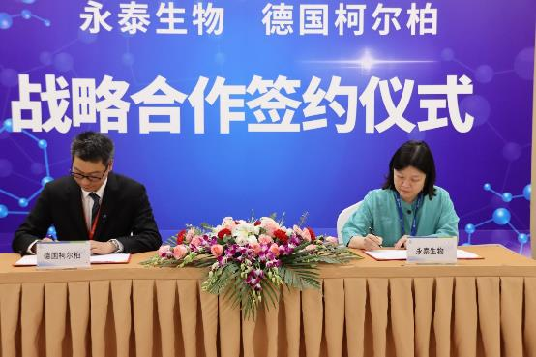

Feierliche Unterzeichnung (von links nach rechts): Jerry Zheng, General Manager China Hub, Körber-Geschäftsfeld Pharma, und Dr. Wang Yu, CEO, Immunotech Biopharm

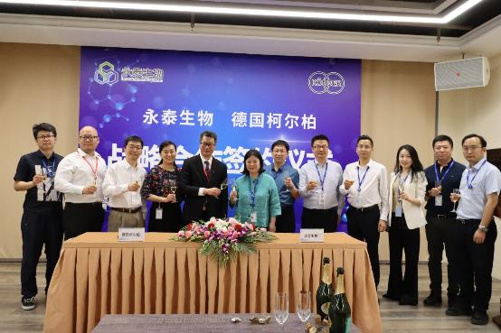

Gruppenbild

**Über Immunotech Biopharm**

Immunotech Biopharm Ltd. ist ein innovatives Technologieunternehmen, das sich auf die Forschung und Entwicklung immuntherapeutischer Arzneimittel spezialisiert hat. Es wurde in China als nationale High-Tech-Firma ausgezeichnet, die mit modernen internationalen Technologien arbeitet und über weitreichende Erfahrungen in den Bereichen Forschung und Entwicklung verfügt. Seit seiner Gründung im Jahr 2006 folgt Immunotech Biopharm der Unternehmensphilosophie, dem Leben eine zweite Chance zu geben, und legt einen Schwerpunkt auf wissenschaftliche Forschung und technologische Innovation. Das Unternehmen konzentriert sich auf die Fachgebiete Immunologie, Zellbiologie und Genetik. Ziel ist es, immunzellbasierte Therapieprodukte für schwere Krankheiten wie beispielsweise bösartige Tumore zu entwickeln, wobei der Fokus auf dem Aufbau einer Plattform für eine systematische, GMP-konforme Entwicklung von Immunzellprodukten liegt.

**Über Körber**

Körber ist ein internationaler Technologiekonzern mit rund 10.000 Mitarbeitern an mehr als 100 Standorten weltweit und einem gemeinsamen Ziel: Wir sind die Heimat für Unternehmer und setzen unternehmerisches Denken in Erfolg für unsere Kunden um. In den Geschäftsfeldern Digital, Pharma, Supply Chain, Tissue und Tabak bieten wir Produkte, Lösungen und Dienstleistungen an, die inspirieren.

Im Körber-Geschäftsfeld Pharma machen wir entlang der gesamten Pharma-Wertschöpfungskette den entscheidenden Unterschied, indem wir ein einzigartiges Portfolio aus integrierten Lösungen bieten. Mit unseren Softwarelösungen unterstützen wir Arzneimittelhersteller bei der Digitalisierung ihrer Pharma-, Biotech- und Zell- & Genfabriken. Das Softwareprodukt Werum PAS-X MES ist das weltweit führende Manufacturing Execution System für die Pharma- und Biotechindustrie. Unsere Datenanalyse- und KI-Lösungen beschleunigen die Kommerzialisierung von Produkten und decken verborgene Unternehmenswerte auf.

[www.koerber-pharma.com](http://www.koerber-pharma.com/)

**Kontakt:**

Dirk Ebbecke

Körber Business Area Pharma

Head of Global Marketing & Communications Software

Werum IT Solutions GmbH

T: +49 4131 8900-0

E-Mail: dirk.ebbecke@koerber-pharma.com